ЛГП-12 |  | Песочница классическая с крышкой
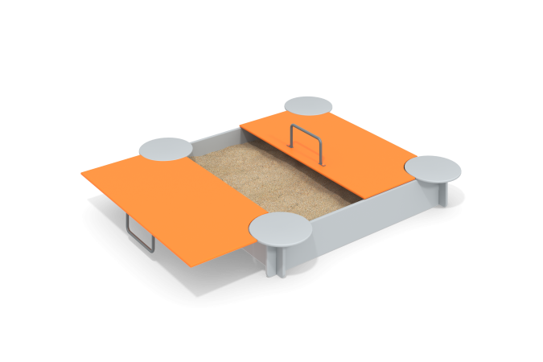

Размеры, мм: | 1500x1500x500 | Вес, кг: | 50
Характеристики материалов
Материалы: влагостойкая березовая фанера, акриловая краска, металл, порошковая краска.
Декоративные фанерные элементы изготовлены из высокопрочной, влагостойкой фанеры. Дверцы песочницы выполнены из фанеры толщиной 15 мм, а стенки и круглые сидения из фанеры толщиной 21 мм.
Борта песочницы собираются в паз.
Дверцы песочницы оснащены металлическими ручками из электросварной трубы диаметром 18 мм, для открывания и закрывания песочницы. В открытом положении ручки служат опорами (ограничителями).
В углах песочницы, для фиксации изделия установлены металлические уголки сечением 32 мм х 32 мм, с толщиной стенки 4 мм и длиной 500 мм. В уголках предварительно просверлены отверстия, диаметром 6 мм, для фиксации бортов песочницы.
Все элементы, выполненные из фанеры, окрашены в два слоя акриловой краски и имеют специальное покрытие – антиграффити.
Все имеющиеся металлические детали зачищены, обезжирены и покрыты порошковой полиэфирной краской.
Весь крепеж оцинкован. Выступающие части резьбовых соединений закрыты пластиковыми заглушками.
Комплектация: сиденья – 4 шт., песочница – 1 комплект, крышка с ручкой – 2 шт., комплект крепежа – 1 комплект.

